ความสัมพันธ์ในระบบฐานข้อมูล

ความสัมพันธ์ (Relationships)
ความสัมพันธ์ (Relationships) หมายถึง ความสัมพันธ์ระหว่างเอนทิตี้ เช่น ความสัมพันธ์ระหว่างเอนทิตี้นักศึกษา และเอนทิตี้คณะวิชา เป็นลักษณะว่า นักศึกษาแต่ละคนเรียนอยู่คณะวิชาใดคณะวิชาหนึ่ง เป็นต้น ความสัมพันธ์ระหว่างเอนทิตี้ จึงอาจแบ่งออกเป็น 3 ประเภท คือ

ความสัมพันธ์แบบหนึ่งต่อหนึ่ง (One-to-one Relationships)
ความสัมพันธ์แบบหนึ่งต่อหนึ่ง (One-to-one Relationships) เป็นการแสดงความสัมพันธ์ของข้อมูลในเอนทิตี้หนึ่งที่มีความสัมพันธ์กับข้อมูลในอีกเอนทิตี้หนึ่ง ในลักษณะหนึ่งต่อหนึ่ง ตัวอย่างเช่น ผู้เช่า 1 คน สามารถเช่าหนังสือได้เพียง 1 เล่ม หรือ1 ชุดเท่านั้น ในขณะเดียวกัน หนังสือ 1 เล่ม หรือ 1 ชุด ก็จะมีผู้เช่าเพียงคนเดียว เพราะมีเพียงเล่มเดียวหรือชุดเดียวเท่านั้น
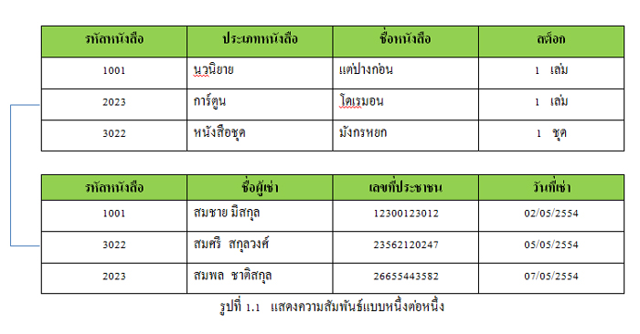

ความสัมพันธ์แบบหนึ่งต่อกลุ่ม (one-to-many Relationships)
ความสัมพันธ์แบบหนึ่งต่อกลุ่ม (one-to-many Relationships) เป็นการแสดงความสัมพันธ์ของข้อมูลในเอนทิตี้หนึ่ง ที่มีความสัมพันธ์ข้อมูลหลาย ๆ ข้อมูล ในอีกเอนทิตี้หนึ่ง ตัวอย่าง เช่น ผู้เช่า 1 คนสามารถเช่าหนังสือได้เพียง 1 เล่มหรือ 1 ชุด แต่หนังสือรหัสเดียวกันสามารถมีผู้เช่ามากกว่า 1 คน เพราะมีหนังสือให้เช่ามากกว่า 1 เล่ม หรือมากกว่า 1 ชุด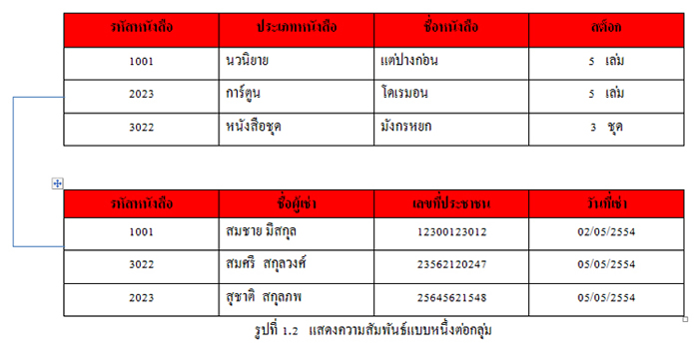
จากรูปที่ 1.2 ความสัมพันธ์ของข้อมูลในเอนทิตี้หนังสือไปยังข้อมูลในเอนทิตี้ผู้เช่าเป็นแบบหนึ่งต่อกลุ่ม (1:m) ซี่งหมายความว่า หนังสือแต่ละเล่มจะสามารถให้ผู้เช่าในความเช่ายืมได้หลายคน ในทางตรงกันข้าม ความสัมพันธ์ของข้อมูลในเอนทิตี้หนังสือ จะเป็นแบบหนึ่งต่อหนึ่ง ซึ่งหมายความว่าผู้เช่าจะเช่าหนังสือได้เพียงหนึ่งเล่มเท่านั้น

ความสัมพันธ์แบบกลุ่มต่อกลุ่ม (Many-to-many Relationships)
ความสัมพันธ์แบบกลุ่มต่อกลุ่ม (Many-to-many Relationships) เป็นการแสดงความสัมพันธ์ ของข้อมูลสองเอนทิตี้ในลักษณะกลุ่มต่อกลุ่ม ตัวอย่างเช่น หนังสือ 1 เรื่องจะมีผู้ยืมหนังสือได้มากกว่า 1 คน ในขณะเดียวกัน ผู้ยืมหนังสือ 1 คน ก็สามารถยืมหนังสือได้มากกว่า 1 เรื่อง
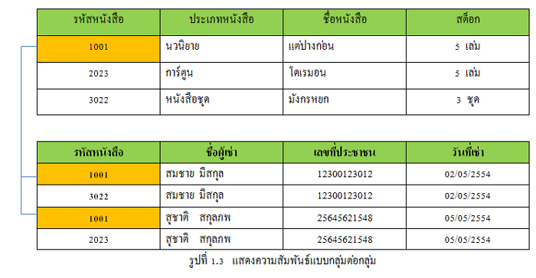

การสร้างฐานข้อมูลใหม่
หมายถึง การสร้างแฟ้มข้อมูลใหม่บน Access สามารถกำหนดได้ดังต่อไปนี้
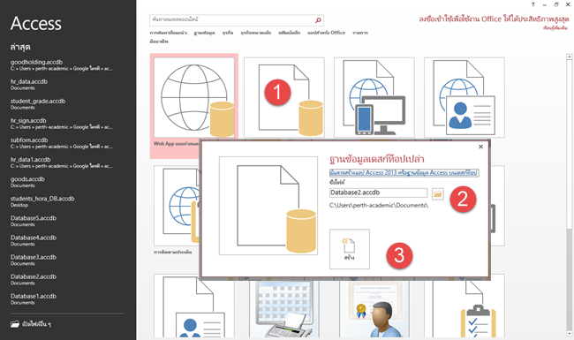
รูปที่ 3.3 แสดงการสร้างฐานข้อมูลใหม่
- 1. เมื่อเปิดโปรแกรม Access 2013 เลือก ฐานข้อมูลเดสก์ท็อปเปล่า (Blank Desktop Database)
- 2.ระบุชื่อแฟ้ม (File Name) เลือก เพื่อเลือก Drive และ Folder ที่ต้องการบันทึก
- 3. คลิกปุ่มสร้าง (Create)
- 4. จะปรากฏหน้าต่างการออกแบบแฟ้มข้อมูลใหม่ ดังรูปที่ 3.4
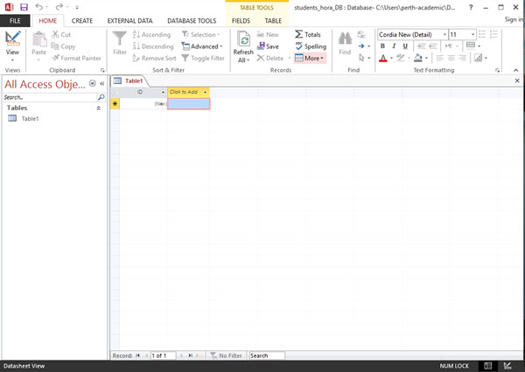
รูปที่ 3.4 แสดงหน้าต่างการออกแบบของแฟ้มข้อมูลใหม่
ในการออกแบบแฟ้มข้อมูล จะมี Ribbon หรือแถบเครื่องมือจากเมนูหลัก สำหรับการออกแบบทั้งหมด 7 เมนู ดังต่อไปนี้

1. เมนูแฟ้ม (File)
ทำหน้าที่ให้ข้อมูลเกี่ยวกับแฟ้มข้อมูลที่เปิดใช้อยู่ การสร้างแฟ้มข้อมูลใหม่ การบันทึกแฟ้มข้อมูล การเปิดข้อมูลเดิม
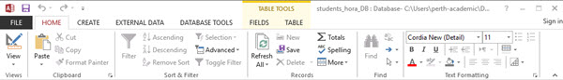
รูปที่ 3.5 แสดงแถบ Ribbon เมนูหน้าแรก (Home)

2. เมนูหน้าแรก (Home)
ทำหน้าที่กำหนดคำสั่งพื้นฐานทั่วไป ประกอบด้วย มุมมอง คลิปบอร์ด เรียงลำดับและกรอง ระเบียน ค้นหา และการจัดรูปแบบข้อความ
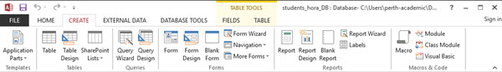
รูปที่ 3.6 แสดงแถบ Ribbon เมนูหน้าแรก

3. เมนูสร้าง (Create)
ทำหน้าที่สำหรับการสร้างวัตถุ (Object) สำหรับฐานข้อมูล ประกอบด้วยตาราง แบบสอบถาม ฟอร์ม รายงาน แมโครและโค้ด รวมทั้งแม่แบบในการสนร้างโปรแกรมประยุกต์
รูปที่ 3.7 แสดงแถบ Ribbon เมนูสร้าง

4. เมนูข้อมูลภายนอก (External Data)
ทำหน้าที่ในการนำฐานข้อมูลภายนอกมาใช้ใน Access การส่งออกไปยังฐานข้อมูลอื่น ๆ
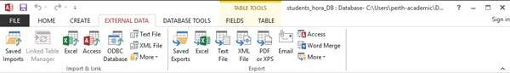
รูปที่ 3.8 แสดงแถบ Ribbon เมนูข้อมูลภายนอก

5. เมนูเครื่องมือฐานข้อมูล (Database Tools)
ทำหน้าที่ในการจัดฐานข้อมูล ประกอบด้วย การสร้างความสัมพันธ์ระหว่างตาราง การเรียกใช้แมโคร/Visual Basic การติดต่อกับ SQL Saver รวมทั้งการกระชับและซ่อมแซมฐานข้อมูล
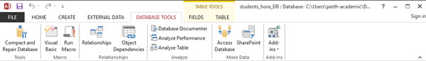
รูปที่ 3.9 แสดงแถบ Ribbon เมนูเครื่องมือฐานข้อมูล

6. เมนูเขตข้อมูล (Fields)
ทำหน้าที่ในการกำหนดโครงสร้างของเขตข้อมูลบนตาราง ประกอบด้วย มุมมอง เพิ่มและลบ คุณสมบัติ จัดรูปแบบ และตรวจสอบความถูกต้องของเขตข้อมูล
รูปที่ 3.10 แสดงแถบ Ribbon เมนูเขตข้อมูล

7.เมนูตาราง (Table) หน้าที่ในการจัดการวัตถุตาราง
ประกอบด้วย คุณสมบัติ เหตุการณ์ก่อน/หลัง แมโครที่มีชื่อ และความสัมพันธ์ระหว่างตาราง
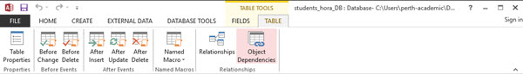
รูปที่ 3.11 แสดงแถบ Ribbon เมนูตาราง
จากรูปที่ 3.4 ปรากฏหน้าต่างการออกแบบแฟ้มข้อมูลใหม่ซึ่งประกอบด้วยวัตถุ (Object) หลักทั้งหมด 6 ส่วน ดังนี้ คือ
เมนู | ความหมาย
ตาราง  (Table) | เพื่อออกแบบข้อมูลแต่ละชนิด (Fields) รวมเป็นโครงสร้างของข้อมูลแต่ละรายการ (Record) โดยมีเครื่องมือช่วยสร้าง(Wizard)
แบบสอบถาม  (Queries) | ลักษณะคล้ายตาราง โดยการนำข้อมูลในตารางหรือแบบสอบถามบางเขตข้อมูลหรือทั้งหมดมาออกแบบ คำนวณค่าต่าง ๆ ของตัวเลข วันที่ เวลา ค้นหา กรองข้อมูล และสรุปผลในรูปแบบต่าง ๆ ให้กับผู้ใช้รวมทั้งเพื่อสอบถาม
ฟอร์ม  (Form) | การออกแบบการป้อนข้อมูล หรือแสดงผลบนจอภาพในการติดต่อกับผู้ใช้เพื่อเกิดความสะดวกและง่ายในการติดต่อ
รายงาน  (Report) | การออกแบบการนำเสนอตารางข้อมูลหรือผลลัพธ์จากการประมวลผลทางกระดาษพิมพ์บนเครื่องพิมพ์
แมโคร  (Macro) | การสร้างชุดคำสั่งเพื่อให้สามารถทำงานหลาย ๆ คำสั่งได้อย่างต่อเนื่องโดยที่ผู้ใช้ไม่จำเป็นต้องมีความรู้เกี่ยวกับการเขียนโปรแกรมมาก่อน
โมดูล  (Module) | สำหรับผู้ที่ต้องการพัฒนาโปรแกรมด้วยการเขียนเป็นคำสั่งการทำงานด้วยภาษา VBA (Visual Basic for Application) กับงานที่เป็นระบบ การทำงานที่ยุ่งยากและสลับซับซ้อน โดยผู้เขียนจะต้องมีความรู้พื้นฐานเกี่ยวกับการเขียนโปรแกรม

ตาราง
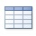 ตารางฐานข้อมูลจะมีลักษณะคล้ายกับสเปรดชีต ซึ่งจะมีแถวและคอลัมน์อยู่ในข้อมูลนั้น ทำให้นำเข้าสเปรดชีตไปยังตารางฐานข้อมูลได้ง่าย ความแตกต่างหลักระหว่างการเก็บข้อมูลไว้ในสเปรดชีตกับการเก็บไว้ในฐานข้อมูลคือวิธีจัดระเบียบข้อมูล
เพื่อให้เกิดความยืดหยุ่นมากที่สุดในการใช้ฐานข้อมูล คุณต้องจัดเรียงข้อมูลลงในตารางเพื่อไม่ให้มีข้อมูลซ้ำกัน ตัวอย่างเช่น ถ้าคุณกำลังเก็บข้อมูลเกี่ยวกับพนักงาน ควรบันทึกชื่อพนักงานแต่ละรายลงในตารางที่สร้างขึ้นเพื่อเก็บข้อมูลพนักงานเพียงครั้งเดียว ข้อมูลเกี่ยวกับผลิตภัณฑ์จะเก็บไว้ในตารางผลิตภัณฑ์ ส่วนข้อมูลเกี่ยวกับสำนักงานสาขาจะเก็บไว้ในอีกตารางหนึ่ง ขั้นตอนนี้เรียกว่า การนอร์มัลไลซ์
แต่ละแถวในตารางจะเรียกว่า ระเบียน ระเบียนคือที่ที่เก็บชิ้นส่วนข้อมูลต่างๆ ระเบียนแต่ละรายการประกอบด้วยเขตข้อมูลอย่างน้อย 1 ช่อง เขตข้อมูลจะสอดคล้องกับคอลัมน์ในตาราง ตัวอย่างเช่น คุณอาจมีตารางชื่อ “พนักงาน” ซึ่งในแต่ละระเบียน (แถว) จะมีข้อมูลเกี่ยวกับพนักงานแต่ละคน และแต่ละเขตข้อมูล (คอลัมน์) จะมีข้อมูลประเภทต่างๆ เช่น ชื่อ นามสกุล ที่อยู่ ฯลฯ เขตข้อมูลต้องกำหนดเป็นชนิดของข้อมูลที่เจาะจง ไม่ว่าจะเป็นข้อความ วันที่หรือเวลา ตัวเลข หรือข้อมูลชนิดอื่นๆ
อีกวิธีในการอธิบายระเบียนและเขตข้อมูลคือการแสดงภาพบัตรรายการแบบเก่าของไลบรารี บัตรแต่ละใบในตู้จะสัมพันธ์กับระเบียนในฐานข้อมูล ข้อมูลแต่ละชิ้นบนบัตรแต่ละใบ (เช่น ผู้เขียน ชื่อเรื่อง) จะสัมพันธ์กับเขตข้อมูลในฐานข้อมูล
สำหรับข้อมูลเพิ่มเติมเกี่ยวกับตาราง ดูบทความบทนำเกี่ยวกับตาราง

ฟอร์ม
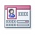 ฟอร์มจะช่วยให้คุณสร้างส่วนติดต่อผู้ใช้ซึ่งคุณสามารป้อนและแก้ไขข้อมูลได้ ฟอร์มมักจะมีปุ่มคำสั่งและปุ่มควบคุมอื่นๆ ที่ใช้ดำเนินงานต่างๆ คุณสามารถสร้างฐานข้อมูลโดยไม่ต้องใช้ฟอร์ม เพียงแค่แก้ไขข้อมูลของคุณในแผ่นข้อมูลของตาราง อย่างไรก็ตาม ผู้ใช้ฐานข้อมูลส่วนใหญ่ชอบใช้ฟอร์มเพื่อดู ป้อน และแก้ไขข้อมูลในตาราง
คุณสามารถเขียนโปรแกรมปุ่มคำสั่งเพื่อกำหนดว่าข้อมูลใดบ้างที่จะปรากฏบนฟอร์ม เปิดฟอร์มอื่นๆ หรือรายงาน หรือดำเนินงานอื่นๆ ที่หลากหลาย เช่น คุณอาจมีฟอร์มชื่อ “ฟอร์มลูกค้า” ซึ่งคุณใช้จัดการข้อมูลของลูกค้า ฟอร์มลูกค้าอาจมีปุ่มที่ใช้เปิดฟอร์มคำสั่งซื้อ ซึ่งคุณสามารถเปิดคำสั่งซื้อใหม่ของลูกค้ารายนั้น
ฟอร์มยังช่วยให้คุณควบคุมวิธีที่ผู้ใช้รายอื่นๆ ตอบสนองต่อข้อมูลในฐานข้อมูล ตัวอย่างเช่น คุณสามารถสร้างฟอร์มที่แสดงเฉพาะเขตข้อมูลบางอย่างและอนุญาตให้ดำเนินงานได้เพียงบางอย่าง การดำเนินการนี้ช่วยปกป้องข้อมูลและรับประกันว่าใส่ข้อมูลได้อย่างถูกต้อง
สำหรับข้อมูลเพิ่มเติมเกี่ยวกับฟอร์ม ดูบทความบทนำเกี่ยวกับฟอร์ม

รายงาน
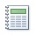 รายงานคือสิ่งที่คุณใช้เพื่อจัดรูปแบบ สรุป และนำเสนอข้อมูล โดยปกติ รายงานจะตอบคำถามที่เจาะจง เช่น “เราได้รับเงินจำนวนเท่าไรจากลูกค้าแต่ละรายในปีนี้” หรือ “ลูกค้าของเราอยู่ในเมืองใดบ้าง” รายงานแต่ละชุดสามารถจัดรูปแบบให้นำเสนอข้อมูลด้วยวิธีที่อ่านได้ง่ายที่สุด
คุณสามารถเรียกใช้รายงานได้ทุกเมื่อและจะส่งผลต่อข้อมูลปัจจุบันในฐานข้อมูลทุกครั้ง โดยทั่วไปรายงานจะอยู่ในรูปแบบที่พิมพ์ได้ แต่สามารถอ่านบนหน้าจอได้ ส่งออกไปยังโปรแกรมอื่น หรือส่งเป็นสิ่งที่แนบไปกับข้อความอีเมล
สำหรับข้อมูลเพิ่มเติมเกี่ยวกับรายงาน ดูบทความ บทนำเกี่ยวกับรายงาน

คิวรี
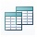 คิวรีสามารถทำหน้าที่ต่างๆ ได้มากมายในฐานข้อมูล หน้าที่โดยทั่วไปคือการดึงข้อมูลที่เจาะจงจากตาราง โดยปกติ ข้อมูลที่คุณต้องการดูจะกระจายอยู่ในตารางหลายตาราง คิวรีจะช่วยให้คุณดูข้อมูลดังกล่าวได้ในแผ่นข้อมูลเดียว เนื่องจากคุณไม่ต้องการดูระเบียนทั้งหมดในคราวเดียว คิวรีจะช่วยให้คุณเพิ่มเกณฑ์เพื่อ “กรอง” ข้อมูลให้เป็นเพียงบันทึกที่ต้องการ
คิวรีบางรายการ “สามารถอัปเดตได้” หมายความว่าคุณสามารถแก้ไขข้อมูลในตารางถัดไปผ่านแผ่นข้อมูลคิวรี ถ้าคุณกำลังดำเนินการคิวรีที่อัปเดตได้ โปรดจำไว้ว่าโดยปกติระบบจะเปลี่ยนแปลงข้อมูลของคุณในตาราง ไม่ใช่ในแผ่นข้อมูลคิวรี
คิวรีมี 2 แบบคือ: คิวรีแบบใช้เลือกข้อมูลและคิวรีแอคชัน คิวรีแบบใช้เลือกข้อมูลจะดึงข้อมูลและเตรียมข้อมูลให้พร้อมสำหรับใช้งาน คุณสามารถดูผลลัพธ์ของคิวรีบนหน้าจอ พิมพ์ หรือทำสำเนาไปยังคลิปบอร์ด หรือคุณสามารถใช้การแสดงผลคิวรีเป็นแหล่งระเบียนสำหรับฟอร์มหรือรายงาน
คิวรีแอคชันดำเนินงานโดยใช้ข้อมูลตามชื่อที่ใช้ คุณสามารถใข้คิวรีแอคชันสร้างตารางใหม่ เพิ่มข้อมูลลงในตารางที่มีอยู่ อัปเดตข้อมูล หรือลบข้อมูล
สำหรับข้อมูลเพิ่มเติมเกี่ยวกับแบบสอบถาม ดูบทความบทนำสู่แบบสอบถาม

แมโคร
แมโครใน Access อาจเรียกว่าภาษาโปรแกรมอย่างง่ายซึ่งคุณสามารถใช้เพื่อเพิ่มฟังก์ชันการทำงานลงในฐานข้อมูลได้ ตัวอย่างเช่น คุณสามารถแนบแมโครลงในปุ่มคำสั่งบนฟอร์มเพื่อให้แมโครทำงานทุกครั้งที่มีการคลิกปุ่ม แมโครจะมีแอคชันที่สามารถทำงานต่างๆ เช่น การเปิดรายงาน เรียกใช้คิวรี หรือปิดฐานข้อมูลได้ การดำเนินการของฐานข้อมูลส่วนใหญ่ที่คุณทำด้วยตนเองสามารถกำหนดให้ทำงานแบบอัตโนมัติโดยใช้แมโคร ดังนั้น แมโครจึงเป็นอุปกรณ์ที่ช่วยประหยัดเวลาที่ดีเยี่ยม
สำหรับข้อมูลเพิ่มเติมเกี่ยวกับแมโคร ดูบทความ บทนำเกี่ยวกับโปรแกรม Access

มอดูล
มอดูลก็เหมือนกับแมโคร เป็นออบเจ็กต์ที่คุณสามารถใช้เพื่อเพิ่มฟังก์ชันการทำงานลงในฐานข้อมูลได้ ขณะที่คุณสร้างแมโครใน Access โดยเลือกจากแมโครแอคชัน คุณสามารถเขียนมอดูลในภาษาโปรแกรม Visual Basic for Applications (VBA) มอดูลคือคอลเลกชันการประกาศ คำสั่ง และกระบวนงานที่ระบบเก็บไว้รวมกันเป็นชุด มอดูลอาจเป็นคลาสมอดูลหรือมอดูลมาตรฐาน คลาสมอดูลจะแนบมากับฟอร์มหรือรายงาน มักจะมีกระบวนงานที่กำหนดไว้กับฟอร์มหรือรายงานที่แนบไปด้วย มอดูลมาตรฐานมีกระบวนงานทั่วไปที่ไม่เชื่อมโยงกับออบเจ็กต์ใดๆ มอดูลมาตรฐานจะแสดงอยู่ในส่วน มอดูล ในบานหน้าต่างนำทาง แต่จะไม่แสดงคลาสมอดูล
สำหรับข้อมูลเพิ่มเติมเกี่ยวกับมอดูล ดูบทความ บทนำเกี่ยวกับโปรแกรม Access
ด้านบนของหน้า
วิธีที่ 1 เลือกเมนู Start เลือก All apps เลือก Microsoft office 2013เลือก Access 2013
วิธีที่ 2 คลิกไอคอน Shortcut โปรแกรม Access 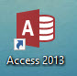 บนเดสก์ท็อป
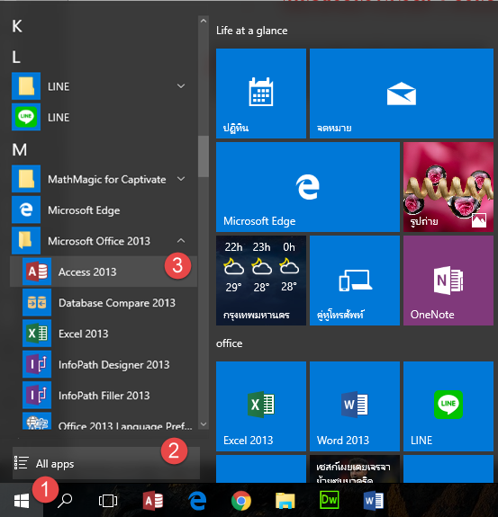
รูปที่ 3.1 แสดงการเข้าสู่โปรแกรม Microsoft Access
หลังจากเข้าสู่โปรแกรม Access จะเข้าสู่หน้าหลักของโปรแกรม และปรากฏเมนูแฟ้มบนจอภาพ เพื่อให้สามารถสร้างแฟ้มข้อมูลใหม่ เปิดแฟ้มข้อมูลเดิม บันทึกข้อมูล รวมทั้งแม่แบบในการสร้างฐานข้อมูล เช่น ฐานข้อมูลเว็บ ตัวอย่างแม่แบบ รวมทั้งแม่แบบจากเว็บไซด์ office.com
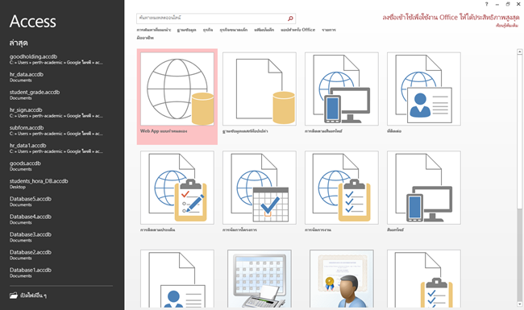
รูปที่ 3.2 แสดงหน้าต่างโปรแกรม Access 2013
- เลือกเมนูแฟ้ม (File) เลือก สร้าง (Create) กรณีสร้างแฟ้มข้อมูลใหม่
- เลือก เปิด (Open) กรณีต้องนำฐานข้อมูลเดิมที่มีอยู่แล้วกลับมาใช้งานอีกครั้งหนึ่ง โดยมีรายชื่อบางส่วนให้เลือก หรือเลือก ล่าสุด เมื่อต้องการค้นหาจากแฟ้มข้อมูลล่าสุดที่มีการเปิดใช้

